**浜田医療センター**

**病院見学開催のご案内**

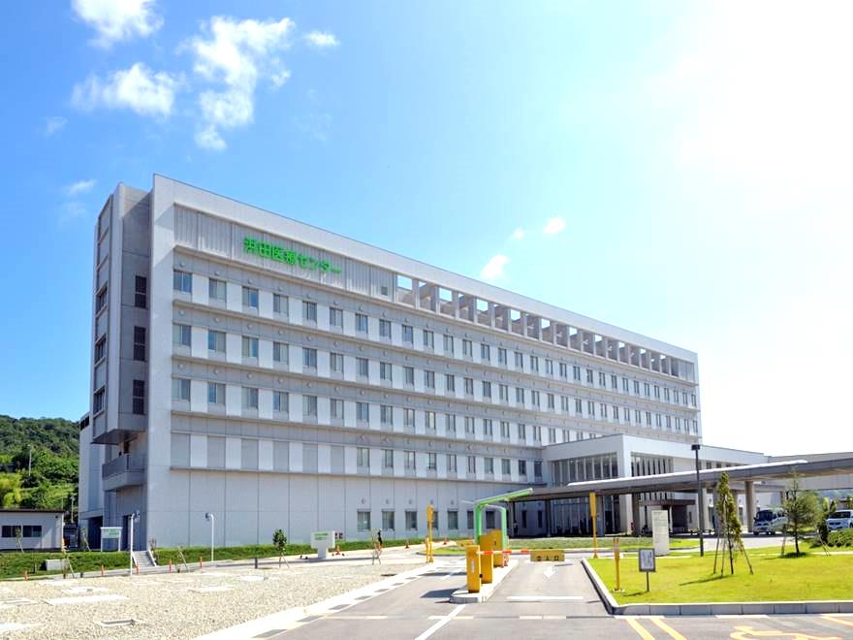

**対象者**：令和7年度卒業予定の看護学生

**実施日**：令和7年

3月22日（土） 3月23日（日）

3月29日（土） 3月30日（日）

**時　　間**：9:30～11:30（約２時間）

**内　　容**：1）病院概要・看護の概要・院内教育の概要

新人教育・新人支援体制の詳細

労働条件・福利厚生、看護師宿舎の説明

2）病院見学（病棟、救命救急センター、救急外来、緩和ケアなど）

**申込方法**：**1)FAXでの申込み**

FAX：0855-28-7070

**2)メールでの申込み**

別紙「病院見学申込書」に記入のうえ、下記までお申し込み

ください。後日担当者より連絡します。

※　申し込みは見学希望日の2日前までにお願いします。



〒697-8511　島根県浜田市浅井町777-12

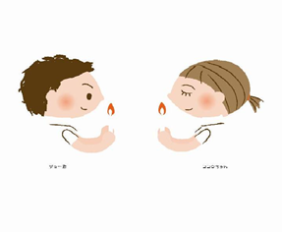独立行政法人国立病院機構　浜田医療センター

Tel：0855-25-0505（代表）

FAX：0855-28-7070

E-mail：503-kango@mail.hosp.go.jp

担当者：副看護部長

**病院見学申込書（個人用）**

申込日：令和　　　年　　　月　　　日

|  |  |  |  |  |
| --- | --- | --- | --- | --- |
| フリガナ |  | 年齢 | | 性別 |
| 氏　　名 |  | 歳 | | 男 ・ 女 |
| 電話番号 |  |
| 在籍学校名 |  | | （　　　）年生 | |
| （　　　）年　卒業 | |
| 連絡先住所 | 〒　　　　-  Tel：　　　　　-　　　　　-　　　　　（常時連絡ができる番号） | | | |
| 実施希望日 | ※　都合により希望に添えない場合は、  調整させていただきます。  令和　　　年　　　月　　　日 | | | |
| その他 | 希望事項などありましたら、ご記入ください。 | | | |

申し込み先　　 〒697-8511　島根県浜田市浅井町777-12

独立行政法人国立病院機構　浜田医療センター

FAX ：0855-28-7070

[E-mail : 503-kango@mail.hosp.go.jp](mailto:E-mail%20:%20503-kango@mail.hosp.go.jp)

担当者：副看護部長

**病院見学申込書（複数人用）**

申込日：令和　　　年　　　月　　　日

|  |  |  |  |  |
| --- | --- | --- | --- | --- |
| フリガナ |  | 年齢 | | 性別 |
| 氏　　名 |  | 歳 | | 男 ・ 女 |
| 電話番号 |  |
| フリガナ |  | 年齢 | | 性別 |
| 氏　　名 |  | 歳 | | 男 ・ 女 |
| 電話番号 |  |
| フリガナ |  | 年齢 | | 性別 |
| 氏　　名 |  | 歳 | | 男 ・ 女 |
| 電話番号 |  |
| フリガナ |  | 年齢 | | 性別 |
| 氏　　名 |  | 歳 | | 男 ・ 女 |
| 電話番号 |  |
| フリガナ |  | 年齢 | | 性別 |
| 氏　　名 |  | 歳 | | 男 ・ 女 |
| 電話番号 |  |
| 在籍学校名 |  | | （　　　）年生 | |
| （　　　）年　卒業 | |
| 連絡先住所 | 〒　　　　-  Tel：　　　　　-　　　　　-　　　　　（常時連絡ができる番号） | | | |
| 実施希望日 | ※　都合により希望に添えない場合は、  調整させていただきます。  令和　　　年　　　月　　　日 | | | |
| その他 | 希望事項などありましたら、ご記入ください。 | | | |

申し込み先　　 〒697-8511　島根県浜田市浅井町777-12

独立行政法人国立病院機構　浜田医療センター

FAX ：0855-28-7070

[E-mail503-kango@mail.hosp.go.jp](mailto:E-mail503-kango@mail.hosp.go.jp)

担当者：副看護部長